Inkooporder Offerte Leveringsbon

**bdc/quote/bdl nummer:Niet invullen! Gereserveerd voor MBC-Solutions**

|  |  |
| --- | --- |
| Onderneming: NAAM + RECHTSVORM | Contact:CONTACTPERSOON |
| TVA: BE XXXX.XXX.XXX | Leveringsdatum: KLIK HIER OM EEN DATUM TE KIEZEN |
| Adres: STRAAT + N°, POSTCODE, STAD, LAND | Afleveradres:STRAAT + N°, POSTCODE, STAD, LAND |
| Telefoon: VOORVOEGSEL + NUMMER | E-mail: XXXX@XXXX.XXX |

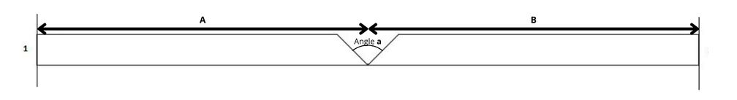

Aantal platen:Geef hier de gewenste hoeveelheid aan

Lengte: 2800mm

Plaattype: A

Nominale snede: 1. ABA

2. ABA

Dikte: 12.5mm

Hoek: **a**: 90°

|  |  |
| --- | --- |
| **Meten** | |
| **Heeft** | **B** |
| 300 **mm** | 300 **mm** |